BAN CHỈ ĐẠO TỔNG ĐIỀU TRA  KINH TẾ NĂM 2026 TRUNG ƯƠNG | CỘNG HÒA XÃ HỘI CHỦ NGHĨA VIỆT NAM  Độc lập - Tự do - Hạnh phúc
TỔ THƯỜNG TRỰC TỔNG ĐIỀU TRA KINH TẾ NĂM 2026 TRUNG ƯƠNG

Số: 36 /TTT-CTK  V/v thông báo phiên bản CAPI chính thức Tổng điều tra kinh tế năm 2026 | Hà Nội, ngày 05 tháng 01 năm 2026
Kính gửi: Thống kê tỉnh, thành phố trực thuộc trung ương
Thực hiện Quyết định số 3100/QĐ-BTC ngày 04/9/2025 của Bộ Tài chính về việc ban hành Phương án Tổng điều tra kinh tế năm 2026 (TĐTKT 2026), Tổ thường trực TĐTKT 2026 trung ương hướng dẫn Thống kê tỉnh, thành phố trực thuộc trung ương (Thống kê tỉnh, thành phố) một số nội dung thực hiện TĐTKT 2026 như sau:
1. Phần mềm thu thập thông tin
Thống kê tỉnh, thành phố hướng dẫn điều tra viên (ĐTV), tổ trưởng (TT) và giám sát viên (GSV) cài đặt và sử dụng các phần mềm thu thập thông tin (phần mềm CAPI) của TĐTKT 2026 theo trình tự như sau:
- Gỡ/xóa ứng dụng phần mềm CAPI của TĐTKT 2026 hiện đang có trên điện thoại thông minh của ĐTV, TT và GSV;
- Cài đặt mới các phần mềm CAPI của TĐTKT 2026 trên điện thoại thông minh của ĐTV, TT và GSV. Cụ thể:
- Phiếu cơ sở sản xuất kinh doanh cá thể: Sử dụng phần mềm CAPI “Tổng điều tra kinh tế cá thể” phiên bản 2.0.2 bằng cách quét mã QR hoặc sử dụng link phần mềm
Sử dụng mã QR | Sử dụng Link
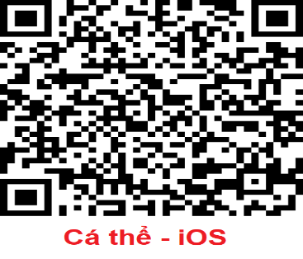 | https://apps.apple.com/us/app/t%E1%BB%95ng-%C4%91i%E1%BB%81u-tra-kinh-t%E1%BA%BF-c%C3%A1-th%E1%BB%83/id6740900419
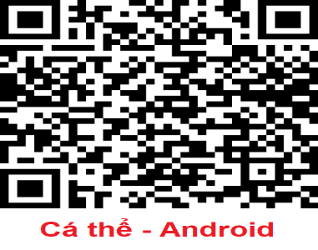 | https://play.google.com/store/apps/details?id=gov.statistics.investigation.economic
- Phiếu cơ sở tôn giáo, tín ngưỡng: Sử dụng phần mềm CAPI “Tổng điều tra kinh tế tôn giáo” phiên bản 2.0.0 bằng cách quét mã QR hoặc sử dụng link phần mềm.
Sử dụng mã QR | Sử dụng Link
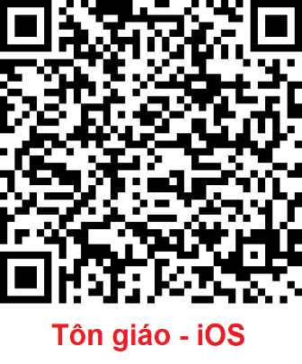 | https://apps.apple.com/app/t%E1%BB%95ng-%C4%91i%E1%BB%81u-tra-kinh-t%E1%BA%BF-t%C3%B4n-gi%C3%A1o/id6751223230
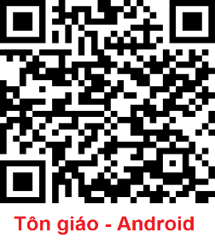 | https://play.google.com/store/apps/details?id=gov.tongdtkt.tongiao
- Phiếu tổ hợp tác: Sử dụng phần mềm CAPI “Điều tra tổ hợp tác” phiên bản 1.0.9 bằng cách quét mã QR hoặc sử dụng link phần mềm.
Sử dụng mã QR | Sử dụng Link
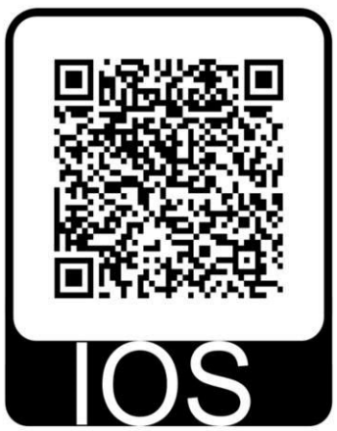 | https://apps.apple.com/us/app/%C4%91i%E1%BB%81u-tra-t%E1%BB%95-h%E1%BB%A3p-t%C3%A1c/id6753966292
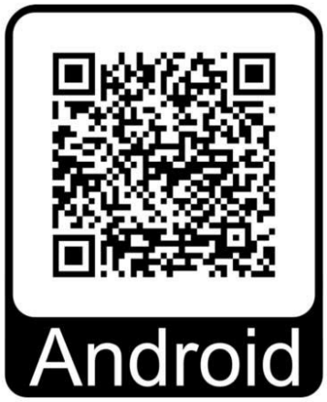 | https://play.google.com/store/apps/details?id=vn.gov.nso.cosis2.tht
Lưu ý: Tuyệt đối không sử dụng, không thực hiện cập nhật/nâng cấp phần mềm phiên bản CAPI đã cài đặt trong tập huấn hoặc phiên bản CAPI trước ngày 05/01/2026 để thực hiện thu thập thông tin chính thức TĐTKT 2026.
2. Hướng dẫn việc mô tả, chọn mã ngành sản phẩm
Mã ngành sản phẩm (VCPA) và mã ngành kinh tế (VSIC) sử dụng trong TĐTKT 2026 là VCPA 2025 (phiên bản mới nhất do Cục Thống kê trình Thủ tướng Chính Phủ ban hành) và VSIC 2025 ban hành theo Quyết định số 36/2025/QĐ-TTg ngày 29/9/2025 của Thủ tướng Chính phủ.
Trong quá trình thu thập thông tin, dữ liệu về mã ngành của cơ sở sản xuất kinh doanh cá thể sẽ được chuyển tự động từ dữ liệu bảng kê vào phiếu hỏi (đối với những hoạt động sản xuất kinh doanh đã được thu thập thông tin trong giai đoạn lập bảng kê). Cụ thể như sau:
a) Đối với nhóm sản phẩm, dịch vụ mà 01 mã ngành sản phẩm theo VCPA 2018 tương ứng với 01 mã ngành sản phẩm theo VCPA 2025 (gọi là chuyển đổi 1-1) và nhiều mã ngành sản phẩm theo VCPA 2018 tương ứng với 01 mã ngành sản phẩm theo VCPA 2025 (gọi là chuyển đổi nhiều -1): Chương trình CAPI tự động hiển thị mô tả như đã được thu thập từ phiếu bảng kê với mã ngành sản phẩm đã được tự động chuyển đổi sang VCPA 2025 để ĐTV kiểm tra và hoàn thiện thông tin theo tình hình thực tế (tại Câu 5.1; ĐTV kiểm tra, bổ sung, sửa đổi mô tả sản phẩm, dịch vụ (nếu cần) và chọn lại mã sản phẩm, dịch vụ của cơ sở nếu chưa đúng thực tế).
b) Đối với nhóm sản phẩm, dịch vụ mà 01 mã ngành sản phẩm theo VCPA 2018 tương ứng với nhiều mã ngành sản phẩm theo VCPA 2025 (gọi là chuyển đổi 1- nhiều): Chương trình CAPI chỉ hiển thị mô tả nhóm sản phẩm, dịch vụ từ phiếu bảng kê, mã ngành sản phẩm để trống; ĐTV thực hiện kiểm tra, bổ sung, sửa đổi mô tả (nếu cần) đồng thời chọn mã ngành sản phẩm phù hợp (tại Câu 5.1).
Tổ thường trực TĐTKT 2026 trung ương thông báo để Thống kê tỉnh, thành phố chỉ đạo thực hiện./.
Nơi nhận:  - Như trên;  - Ban Chỉ đạo TW (để báo cáo);  - Ban Chỉ đạo tỉnh, thành phố;  - Ủy viên Ban Chỉ đạo TW;  - Lãnh đạo Cục Thống kê;  - Thành viên Tổ thường trựcTW;  - Thành viên các đoàn chỉ đạo, giám sát viên TW;  - Các Ban: ĐTTK, DVG, CNXD, TKQG, TTXL;  - Lưu: VT, ĐTTK. | TỔ TRƯỞNG  (Đã ký)  CỤC TRƯỞNG CỤC THỐNG KÊ  Nguyễn Thị Hương

